Федеральное государственное бюджетное образовательное

учреждение высшего образования

«Алтайский государственный технический университет

им. И.И. Ползунова»

Факультет (институт) Информационных технологий

Кафедра Прикладная математика

Отчет защищен с оценкой______________

А.А.Третьяков

(подпись преподавателя) (инициалы, фамилия)

“____”___________ 2020 г.

Отчет

по лабораторной работе 6

по дисциплине Современные средства раработки ПО

(наименование дисциплины)

ЛР 09.03.04.14.000 ОТ

(обозначение документа)

Студент группы ПИ-61 В.Р. Оверченко

(инициалы, фамилия)

Преподаватель А.А.Третьяков

(инициалы, фамилия)

Барнаул 2020

Вариант 3. Датасет 1. Покопаемся в переписке Shanna Husser и Eric Bass. Сколько писем каждый из них отправил другому?

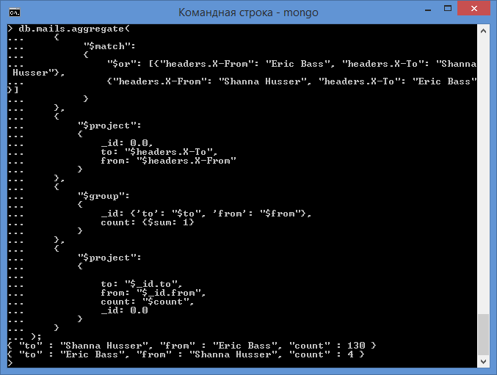

Вариант 7. Датасет 1. Сколько человек отправляют письма сами себе?

